Муниципальное казенное дошкольное образовательное учреждение города Новосибирска
«ДЕТСКИЙ САД № 348 «РАДОСТЬ»
630032, г. Новосибирск, Микрорайон Горский, 78/1
тел: (383) 361-51-05, (383) 308-01-02, e-mail: ds_348@edu54.ru

Тема «Формирование основ здорового образа жизни
у детей дошкольного возраста в летний оздоровительный период»

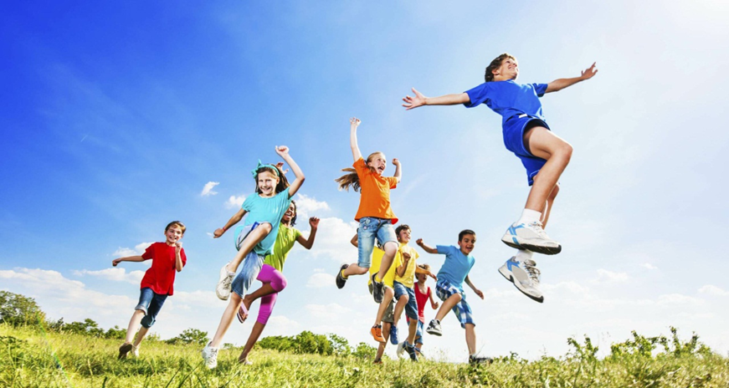

Разработчики проекта:
Павленко Н.В. – старший воспитатель
Беговатова А.В. – инструктор по физической культуре

Новосибирск - 2023

Содержание:
Введение | 3
- Основная часть
- Актуальность и новизна выбранной темы | 4
- Цели и задачи проекта | 5
- Анализ ситуации и желаемые результаты | 6
- Проектное решение | 7
- Оценка необходимых для реализации проекта ресурсов | 11
- Ожидаемые результаты, возможные риски и способы  их снижения | 12
1.7. Перспективы дальнейшего развития | 14
- Заключение | 14
- Список используемых документов | 15
- Приложения | 15

ВВЕДЕНИЕ
Сложившаяся социальная и экономическая обстановка вызывает беспокойство у людей всей планеты. Особую тревогу мы испытываем за самых беззащитных граждан - наших детей. Задача педагогов и родителей состоит не только в том, чтобы обеспечить и защитить ребёнка, но и в том, чтобы подготовить его к встрече с различными сложными, а порой опасными жизненными ситуациями.
Развитие у дошкольников элементарных представлений о ЗОЖ направлено в нашем ДОУ на формирование поведения, адаптированного к социальным и природным условиям окружающей среды с целью сохранения и укрепления здоровья, достижения психологического комфорта, всестороннего развития потенциальных возможностей личности на основе понимания взаимосвязи состояния здоровья и образа жизни.
Таким образом, учитывая актуальность данной темы, администрацией и педагогическим коллективом детского сада было принято решение о разработке и реализации проекта, направленного на формирование основ здорового образа жизни у детей дошкольного возраста в летний оздоровительный период, на повышение уровня знаний о своём здоровье, а также создании методической копилки для использования в работе педагогами нашего детского сада.

1. Основная часть
1.1. Актуальность выбранной темы

В последние годы наблюдается огромный интерес к проблеме индивидуального здоровья человека, что подтверждается большим количеством исследований ведущих учёных России и мира (И.А. Аршавский, Н.Г. Веселов, М.Я. Виленский, Н.П. Дубинин и др.).
Особую обеспокоенность вызывает здоровье наших детей, ибо здоровье нации и прогрессивная динамика всего общества связаны со здоровьем нового человека 21 века и будущим России.
В настоящее время одной из приоритетных задач, стоящих перед педагогами, является сохранение здоровья детей в процессе воспитания и обучения. Однако данные физического состояния свидетельствуют, что здоровье нашего подрастающего поколения далеко не соответствует ни потребностям, ни потенциальным возможностям современного общества. По мнению учёных, необходимо сконцентрировать внимание на детском периоде жизни, т.к именно этот период определяет развитие потенциальных возможностей взрослого человека.
Исследования показывают, что здоровье детей дошкольного возраста социально обусловлено и зависит от таких факторов, как состояние окружающей среды, здоровье родителей и наследственность, условий жизни и воспитания ребенка в семье, в образовательном учреждении.
Сохранение и укрепление здоровья детей – одна из главных стратегических задач развития страны. Она регламентируется и обеспечивается такими нормативно – правовыми документами, как ФЗ № 273 «Об образовании в РФ» (ст.51) от 29.12.2012г., Указ Президента Российской Федерации от 21 июля 2020 г. № 474 «О национальных целях развития Российской Федерации на период до 2030 года».
Значимыми факторами, формирующими здоровье детей, является система образования, включая физическое воспитание и развитие, охрану психического здоровья, а также организация медицинской помощи. Начинать формировать здоровье нужно в детстве, когда наиболее прочно закладывается опыт оздоровления, когда стимулом является природное любопытство ребенка, желание все узнать и все попробовать, возрастная двигательная активность и оптимизм.
Укрепление здоровья детей должно стать ценностным приоритетом всей воспитательно-образовательной работы ДОУ: не только в плане физического воспитания, но и обучения в целом, организации режима, лечебно-профилактической работы, личностно-ориентированного подхода при работе с детьми, вооружение родителей основами психолого-педагогических знаний, их просвещение. Особенностью организации и содержания учебно-воспитательного процесса должен стать интегрированный подход, направленный на воспитание у дошкольника потребности в здоровом образе жизни.
Инновационность подходов в проекте «Формирование основ здорового образа жизни у детей дошкольного возраста в летний оздоровительный период» состоит в совершенствовании учебно-методического, финансового и кадрового обеспечения. Проект позволит повысить качество дошкольного образования, основанного на единых подходах методической работы, опытным путём проверить эффективность условий для практической реализации ФГОС ДО, отработать методический и диагностический инструментарий со всеми участниками образовательного процесса.

1.2. Цели и задачи проекта

Целью проекта является – создание условий для формирования знаний, установок, личностных ориентиров и норм поведения, обеспечивающих сохранение и укрепление физического, психологического и социального здоровья воспитанников ДОУ.
Для реализации данной цели необходимо решить следующие задачи:
- анализ ресурсного обеспечения образовательного процесса, в том числе – методического, материально-технического, информационного;
- повышение профессиональной компетентности педагогов в вопросах формирования основ здорового образа жизни у детей дошкольного возраста;
- привлечение родительской общественности в решении задач по формированию основ здорового образа жизни у детей дошкольного возраста в летний оздоровительный период;
- обобщение и распространение педагогического опыта в вопросах сохранения и укрепления здоровья детей дошкольного возраста.
Целевой аудиторией проекта являются:
заказчик проекта – администрация муниципального казенного дошкольного образовательного учреждения г. Новосибирска «Детский сад № 348 «Радость». В его функции входит – руководство проектом, принятие управленческих решений, проведение консультаций с участниками проекта, осуществление методической поддержки, ресурсное обеспечение, поэтапное отслеживание результатов проектной деятельности.
участники проекта – педагоги, узкие специалисты, родители, воспитанники муниципального казенного дошкольного образовательного учреждения г. Новосибирска «Детский сад № 348 «Радость».
Их функции:
- педагоги, узкие специалисты – основные участники реализации проекта; осуществляют консультационную деятельность с родителями и коллегами, по вопросам сохранения и укрепления здоровья воспитанников; мотивируют детей и родителей на совместную деятельность; осуществляют мониторинг достижений воспитанников в рамках реализации проекта; оценивают результаты и определяют проблемное поле и дальнейшее развитие проекта.
- воспитанники – являясь субъектами познавательной деятельности, участвуют в планировании, проектировании образовательной деятельности, участвуют в реализации проекта.
- родители – активно участвуют в реализации проекта.
пользователи проекта – администрация муниципального казенного дошкольного образовательного учреждения г. Новосибирска «Детский сад № 348 «Радость», педагоги и узкие специалисты.
Функции:
- администрация - повышает качество предоставляемых образовательных услуг, формирует имидж эффективной образовательной организации и повышает статус педагога;
- педагоги и узкие специалисты – используют опыт в педагогической деятельности.

1.3. Анализ ситуации и желаемые результат

Одним из механизмов эффективной работы учреждения является SWOT - анализ внутренней среды и внешних факторов. Данная методика позволяет оценивать и прогнозировать как составляющие факторы внутренней среды образовательного учреждения (систему управления, методы обучения, персонал, личная эффективность сотрудников, их мотивацию, экономическую и финансовую деятельность), так и факторы внешней макро и микросреды образовательного учреждения (потребители, конкуренты, партнеры, общественное мнение). Своевременно проведенный анализ позволит образовательному учреждению с полной отдачей использовать возможности, смягчить угрозы и их последствия, или превратить их в благоприятные возможности.
Внутренние факторы
Сильные стороны | Слабые стороны
- устойчивая репутация и имидж учреждения  - сплоченность и работоспособность педагогического коллектива  - укомплектованность педагогическими кадрами  - достаточный уровень квалификации педагогических работников  - владение педагогами инновационными технологиями, высокая мотивация к их использованию | - педагогический состав не имеет курсов повышения квалификации по данной теме  - отсутствие парциальной программы по здоровьесбережению  - не достаточное научно-методическое обеспечение (программы, рекомендации, наработанный опыт)
Внешние факторы
Возможности | Тревоги
- представление практического опыта работы по теме ЗОЖ в летний оздоровительный период  - возможность оказывать платные услуги  - возможность обучения специалистов (гранты, кадровый резерв)  - возможность использования интернет – ресурсов для рекламы образовательных услуг  - привлечение сторонних специалистов для реализации проекта | - отсутствие желания у родителей (законных представителей) участия в проекте  - не достаточная информированность потенциальных и реальных потребителей образовательных услуг о приоритетных направлениях работы ДОУ  - неблагоприятные демографические изменения, вызывающие сокращение спроса на образовательные услуги

Анализируя сложившуюся ситуацию, можно утверждать, что имеется кадровый потенциал в разработке и реализации проекта, возможности образовательного учреждения по внедрению концептуальных основ проекта в практическую деятельность ДОУ.
Новизна проекта заключается в создании методических разработок (продукта проекта) по формированию основ здорового образа жизни в летний оздоровительный период у детей дошкольного возраста, имеющих практическую значимость и направленность.
В данном проекте предполагается осуществление комплексного, интегрированного подхода к отработке вопросов по здоровьесбережению в летний оздоровительный период.

1.4. Проектное решение

В основе реализации проекта лежит компетентностный подход, где каждый участник образовательных отношений «ПЕДАГОГ-РЕБЁНОК-РОДИТЕЛЬ» обеспечивают личностный вклад в образовательный процесс.
Проект «Формирование основ здорового образа жизни у детей дошкольного возраста в летний оздоровительный период» рассчитан на 5 месяцев, с мая 2022 года по сентябрь 2022 года и включает в себя три этапа: подготовительный, основной и заключительный.

ПОДГОТОВИТЕЛЬНЫЙ ЭТАП (май 2023)
Мероприятия | Ответственные
- изучение кадрового потенциала (анкетирование)  - изучение заинтересованности и потребности в реализации проекта у родителей воспитанников (анкетирование)  - методическая и организационная подготовка проекта-изучение справочной, методической литературы, сбор материала необходимого для реализации проекта  - создание рабочей группы по разработке и реализации проекта  - разработка локальных актов, регламентирующих деятельность рабочей группы (положения, приказы)  - постановка цели и задач  - разработка плана реализации проекта  - определение сроков реализации, назначение ответственных за отдельные этапы проекта  - доведение к сведению педагогов, родителей воспитанников цели и содержание проекта | - заведующий  - старший воспитатель
ОСНОВНОЙ ЭТАП (июнь 2023 – август 2023)
- проведение консультаций и семинаров с родителями и педагогами, по теме проекта и реализации задач  - разработка методических рекомендаций для педагогов и узких специалистов ДОУ;  перспективное планирование;  подготовка и реализация тематических проектов;  конспектов ОД;  сценариев итоговых мероприятий;  разработка буклетов, сценариев собраний и консультаций для родителей воспитанников  Реализация проекта:  - проведение методических семинаров, педагогических советов, круглых столов, лекций, консультаций для педагогов и узких специалистов  - организация и проведение ОД, реализация тематических проектов, занятия – исследования; беседы и разговоры, рассказывания и объяснения; проведение викторин, квестов, конкурсов; реализация групповых тематических проектов;  постановка (разыгрывание) обучающих сказок и мини – спектаклей  - создание тематических памяток, буклетов, наполнение информационных стендов, проведение собраний и совместных мероприятий с родителями | - заведующий  - старший воспитатель  - педагоги, узкие специалисты  - родители
ЗАКЛЮЧИТЕЛЬНЫЙ ЭТАП (сентябрь 2023)
- анализ результатов реализации проекта  - оценка эффективности применяемых методик  - распространение педагогического опыта по данной теме  - применение в практике педагогической деятельности | - заведующий  - старший воспитатель  - педагоги, узкие специалисты

Календарный план – график

Мероприятия проекта | 2023г
 | Май |  |  |  | Июнь, июль, август |  |  | Сентябрь
 | 1неднля | 2 неделя | 3 неделя | 4 неделя | Июнь | Июль | Август | 1-2 неделя
- Разработка анкет и сбор информации о кадровом потенциале педагогов (Приложение 1).
- Анкетирование родителей, с целью выявления заинтересованности данной темой (Приложение 2).
- Знакомство с методическими разработками и опытом коллег по данной теме (анализ литературы, анализ информации в сети Интернет).
- Формирование рабочей группы по разработке и реализации проекта.
- Определение цели, постановка задач проекта.
- Определение сроков реализации, назначение ответственных за отдельный этап проекта.
- Разработка плана реализации проекта.
- Тематическое и перспективное планирование проводимых мероприятий для воспитанников и родителей.
- Разработка конспектов ОД, тематических проектов, разработка буклетов для родителей (законных представителей) (Приложение 3).
- Организация круглых столов, семинаров, консультаций для педагогов и узких специалистов (Приложение 4).
- Проведение родительских собраний, семинаров – практикумов, круглых столов для родителей воспитанников (законных представителей), создание папок – передвижек, наполнение информационных стендов (Приложение 5).
- Организация и проведение ОД по данной теме; спортивных мероприятий; эстафет; беседы и разговоры, рассказывания и объяснения; проведение викторин, квестов, конкурсов; реализация групповых тематических проектов (Приложение 6).
- Сбор и анализ результатов реализации проекта.
- Оценка эффективности применяемых методик.
- Распространение педагогического опыта по данной теме через СМИ, интернет ресурсы, участие педагогов в конкурсах профессионального мастерства, выступлениях на методических объединениях.
- Создание банка данных методических разработок по проблеме формирования основ здорового образа жизни у дошкольников.
- Разработка парциальной программы по здоровьесбережению (ЧФУОО) (Приложение 7).

1.5. Оценка необходимых для реализации проекта ресурсов

В соответствии с задачами, которые определены проектом, разработчики предполагают наличие необходимых ресурсов: нормативно-правовых, кадровых, финансовых, материально-технических, информационных, организационно-методических.
Ресурсы для реализации проекта

Ресурс | Контент ресурса
Кадровый | Заведующий ДОУ, старший воспитатель, узкие специалисты, педагоги.
Информационный | Интернет материалы, электронные пособия и программы, печатные издания.
Методический | Методическая литература и пособия, образовательные программы, наглядный и дидактические материалы.
Материально-технический | Спортивные уличные площадки (большая и малая), спортивный зал, групповые прогулочные площадки, комната ОФП, бассейн, различные виды спортивного инвентаря.
Финансовый | Бюджетные средства (из фонда оплаты труда), привлечённые средства на расходные материалы.

Эффективное управление ресурсами проекта обеспечит их оптимальное использование для достижения конечной цели проекта.

1.6. Ожидаемые результаты, возможные риски и способы их снижения

Ожидаемые результаты, как итог завершения работы, представлены в виде таблицы, с учётом реальных возможностей образовательной организации и наличия гарантийной успешности по решению поставленных задач.
Критерии и показатели эффективности проекта
Ожидаемый результат | Показатели
Повышение качества предоставляемых образовательных услуг. | Положительная динамика удовлетворённости качеством образовательных услуг родителями (законными представителями) воспитанников (по результатам независимой оценки качества оказываемых услуг).  Освоение воспитанниками основной общеобразовательной программы по всем образовательным областям.
Улучшение материально – технической базы. | Пополнение новым оборудованием; электронными образовательными ресурсами; методическими пособиями; литературными и научно – публицистическими изданиями.
Повышение степени открытости образовательного учреждения и его конкурентоспособности. | Увеличение доли воспитанников в ДОУ; достижения педагогов в конкурсах педагогического мастерства; достижения воспитанников в конкурсах различного уровня; безопасная среда в ДОУ – отсутствие предписаний надзорных органов.
Повышение мотивации педагогов и узкий специалистов к профессиональному росту.  Уровень кадрового обеспечения, распространения педагогического опыта. | Повышение доли педагогов, транслирующих свой педагогический опыт; повышение доли педагогов, которым присвоена первая или высшая квалификационная категория.
Включение родителей воспитанников в образовательный процесс. | Участие родителей (законных представителей) в мероприятиях, проводимых в ДОУ.
Разработчики проекта прогнозируют возможные риски в ходе его реализации и предлагают пути минимизации данных рисков.
Риски и пути их минимизации
Риски | Пути минимизации
Недостаточная подготовленность отдельных педагогов по теме проекта. | Прохождение курсов повышения квалификации. Проведение методических семинаров, участие в педагогических конференциях, форумах по теме проекта, самообразование педагогов, использование библиотечных и интернет – ресурсов.
Недостаточное включение педагогов в разработку и реализацию инновационных образовательных проектов. | Совершенствование системы морального и материального стимулирования педагогов.
Недостаточный уровень финансирования. | Рациональное использование имеющихся бюджетных средств, привлечение дополнительных внебюджетных средств финансирования.
Неполное соответствие условий определённым требованиям к организации предметно – пространственной развивающей среды (в том числе ИКТ). | Регулярное пополнение предметно – пространственной развивающей среды и оргтехники, рациональное использование имеющихся площадей.
Трудность привлечения родителей к участию в мероприятиях ДОУ, особенно из проблемных семей.  Практическое участие одних и тех же семей в организуемых совместных мероприятиях. | Информационно – просветительская работа на собраниях, встречах, беседах. Разработка механизма поощрения родителей.  Освещение реализации проекта на информационных стендах, в СМИ, на сайте ДОУ, в газете ДОУ.

1.7. Перспективы дальнейшего развития

После завершения проекта «Формирование основ здорового образа жизни у детей дошкольного возраста в летний оздоровительный период» ДОУ продолжит работу по данной теме. В будущем планируется анализ реализации проекта, включение новых направлений в реализацию, пополнение тематическими разделами, в которые будут входить новые разделы, направленные на углубление в данную проблему и решения новых задач. На базе музея или с использованием его атрибутики можно проводить занятия по разным видам деятельности.
Данный проект можно реализовывать в условиях большинства дошкольных учреждений. В его реализацию будут активно включаться родители воспитанников (законные представители), социальные партнёры.
Сохранение и расширение функциональности данного проекта предполагается осуществить за счет:
- обмена опытом и материалами с другими образовательными организациями, при личном общении, мастер – классах, на конференциях, круглых столах, семинарах и др. мероприятиях районного, городского, областного уровня;
- стать стажировочной площадкой для педагогов в повышении уровня профессиональных компетенций по здоровьесбережению, в рамках которой накопленный опыт будет представлен педагогам города Новосибирска, как в очном, так и дистанционном формате;
- размещение и хранения информации о проекте на сайте организации.
Данная технология может быть тиражирована, и использована в ДОУ региона и шире. Методические материалы занятий будут распространены. Их могут использовать педагоги и специалисты ДОУ, студенты.
Столь актуальная тема, несомненно, должна разрабатываться и в дальнейшем, поэтому итоги, наработки, анализ достижений и возможных недочетов данного проекта будут использованы для совершенствования образовательных и воспитательных методик в области здоровьесбережения.
2. Заключение
Решение проблемы повышения качества здоровьесбережения у детей дошкольного возраста в современных условиях возможно при условии последовательной государственной политики и координации усилий всех социальных институтов в области образования.
Создание условий для формирования основ здорового образа жизни является одним из приоритетных направлений образовательного процесса в МКДОУ д/с № 348, которое легло в основу содержания данного проекта.
Реализация проекта позволила наработать богатый опыт внедрения современных образовательных технологий и форм в педагогический процесс. Результативными образовательными технологиями и формами работы с детьми стали: кейс технология, ТРИЗ, игровые технологии, ИКТ, квест технологии, познавательно – исследовательская деятельность, метод кластера.
Доминирующими формами работы является общение педагога с ребёнком в рамках личностно - центрированной модели взаимодействия между людьми. Созданные благоприятные, комфортные условия позволяют каждому ребёнку найти собственный путь и обеспечивают формирование в потребности и познании, способствуют умственному и личностному развитию.
Работа по воспитанию здоровьесбережения у дошкольников невозможна без участия родителей (законных представителей). На всех этапах требуется поддержка ребёнка дома, в семье. Совместная работа дошкольного учреждения и семьи даёт хорошие результаты, и способствуют более серьёзному и ответственному отношению взрослых в вопросах формирования у детей основ здорового образа жизни.
Результатами деятельности стали: создание банка методических разработок, дидактических материалов, распространение успешных педагогических практик по здоровьесбережению, которые имеют практическую значимость для педагогов ДОУ, района, города.
3. Список используемых документов
- Указ Президента РФ №474 «О национальных целях развития России до 2030 года» (21.07.2020);
- Указ Президента РФ №240 «О десятилетии детства в РФ» (29.05.2017);
- Указ Президента РФ №474 «О национальных целях развития России до 2030 года» (21.07.2020);
- Федеральный закон «Об образовании в Российской Федерации» от 29.12.2012 №273-ФЗ;
- Федеральный государственный образовательный стандарт дошкольного образования;
- Постановление Главного государственного санитарного врача РФ от 28.09.2020 №28 «Санитарно-эпидемиологические требования к организациям воспитания и обучения, отдыха и оздоровления детей и молодежи».
4. Приложения
Приложение 1 – Анкета для родителей (законных представителей) по ЗОЖ.

Приложение 2 – Анкета для педагогов по формированию основ здорового образа жизни у дошкольников.
Приложение 3 – Разработка конспектов ОД, тематических проектов.
Приложение 4 – Деловая игра для педагогов по теме проекта.
Приложение 5 – Буклеты для родителей (законных представителей).
Приложение 6 – Спортивное мероприятие.
Приложение 7 – Парциальная программа по здоровьесбережению.
Приложение 8 – Фотоотчёт.

Приложение 1
Анкета для родителей (законных представителей) по ЗОЖ
- Как Вы считаете, что включает понятие «здоровый образ жизни»:
- полноценное питание;
- режим дня;
- процедуры закаливания;
- регулярное проведение медицинского обследования;
- занятия спортом, выполнение физических упражнений;
- безопасная окружающая среда;
- нахождение в бесконфликтной обстановке;
- доброжелательные отношения в семье;
- Ваш вариант ____________________________________________.
- Интересуетесь ли Вы литературой о здоровом образе жизни?
- да;
- нет.
- Часто ли используете полученные знания о способах сохранения здоровья в своей семье?
- да;
- иногда;
- нет.
- Оказываете ли влияние на ребенка для формирования у него правильных привычек, способствующих сохранению здоровья?
- да, постоянно;
- нет;
- иногда.
- Какие вопросы по поводу здорового образа жизни Вас интересуют ________________________________________________________.
- Считаете ли Вы, что в Вашей семье придерживаются правил ведения здорового образа жизни?
- да;
- нет;
- иногда.
- Как организовано питание в Вашей семье?
- сбалансированное;
- отдается предпочтение определенным видам продуктов;
- соблюдается диета;
- Ваш вариант ______.
- Как происходит приобщение ребенка к занятию физкультурой?
- делаем по утрам гимнастику;
- ребенок посещает спортивную секцию;
- в комнате оборудован спортивный уголок;
- Ваш вариант ________.
- Практикуются ли в Вашей семье совместные занятия физкультурой или подвижные игры?
- да, регулярно;
- иногда;
- нет.
- Есть ли у Вас желание делать вместе с детьми утреннюю гимнастику, в летний оздоровительный период?
- да, регулярно;
- иногда;
- нет.
- Организовываете процедуры закаливания ребенка?
- да, регулярно;
- иногда;
- нет.
- Как ребенок реагирует на посещение детского садика?
- положительно;
- нейтрально;
- отрицательно;
- Ваш вариант ________________.
- Какие отношения у ребенка с другими детьми?
- много друзей;
- приятельские;
- замкнут в себе, не общается;
- Ваш вариант ___________.
- Как часто болеет Ваш ребенок?
- часто;
- не часто.
- Какая основная причина заболеваний ребенка?
- слабый иммунитет;
- недостаточное физическое развитие;
- наследственность;
- Ваш вариант _____________
- Есть ли у Вас желание учувствовать вместе с детьми в оздоровительных мероприятиях в нашем ДОУ?
- да, регулярно;
- иногда;
- нет.

Приложение 2
Анкета для воспитателей
Уважаемые коллеги! Просим вас ответить на вопросы данной анкеты. Ваши ответы помогут определить эффективность здоровьесберегающей деятельности в ДОУ и разработать стратегию обеспечения здоровья участников образовательного процесса в детском саду.
Анкетирование анонимное.
1. Как Вы считаете, ООП МКДОУ д/с № 348 в полной мере реализует задачи здоровьесберегающей деятельности? (вариант ответов - да, нет)_________________
2.Как Вы считаете, какие подходы в организации физического воспитания в нашем ДС необходимо улучшить?
(проставьте номера в порядке важности и актуальности).
- психоэмоциональный комфорт участников образовательного процесса_______
- питание______
- медицинское обслуживание_______
- двигательный режим________
- закаливание_________
- работа с семьёй_______
- повышение квалификации кадров___________
- воспитание гигиенической культуры_______
- организация двигательной деятельности___________
- воспитание ответственного и бережного отношения к своему здоровью________
3. Какие формы оздоровления проводите Вы в своей группе? (оцените их систематичность, постоянно проводятся, эпизодически, не проводятся)
- гимнастика утренняя________
- занятия по физическому воспитанию___________
- свободная двигательная активность____________
- комплексы упражнений после сна_______________
- закаливание ________________
- босохождение в помещении_____________
- индивидуальная программа оздоровления_____________
- допишите другое ________________
4. Какие профилактические комплексы вы проводите в группе с детьми? (оцените их систематичность, постоянно проводятся, эпизодически, не проводятся)
- гимнастика для глаз, повышающая работоспособность ____________
- дыхательная гимнастика, регулирующая функцию дыхания___________
- артикуляционная гимнастика, способствующая развитию активности артикуляционного аппарата______________
- корригирующая гимнастика для профилактики нарушения осанки_____________
- адаптационный комплекс, направленный на повышение выносливости организма_____________
5. Осуществление информационно-просветительской деятельности с детьми. (отметьте нужное, регулярно по плану, эпизодически, по ситуации, никогда). Ознакомление детей с правилами ЗОЖ и формирование навыков сохранения здоровья
- проводится регулярно и в системе (отражено в плане)______________________________
6. Осуществление информационно-просветительской деятельности с родителями. Проведение бесед, консультаций с рекомендациями о ценностях здоровья и ЗОЖ. (отметьте нужное, регулярно по плану, эпизодически, по ситуации, никогда)
- на родительских собраниях________________
- в индивидуальных беседах____________________
- размещение информации в «родительских уголках»_________________
- публикации в СМИ________________
- использую другие возможности (напишите)__________________
7. Как Вы считаете, какие мероприятия более всего влияют на
эффективность деятельности ДС по здоровьесбережению (отметьте нужное,
проставив знак «+»
напротив)
- повышение профессиональной компетентности педагогов_____________
- планирование здоровьесберегающей деятельности ДС _________________
- контроль__________
- семинары__________
- практический обмен опытом____________
- поощрения__________________
- наказания___________________
8. Оцените эффективность Вашего взаимодействия с медицинским
Персоналом ДС по вопросам сохранения и укрепления здоровья
воспитанников. (от 1 до 10) ____________
9. По десятибалльной системе оцените следующие характеристики:
- состояние Вашего собственного здоровья ________
- степень Вашей утомлённости ______________
-уровень Вашей мотивации к здоровьесберегающей деятельности__________
- степень увлеченности работой____________
- уровень ответственности и трудолюбия____________
- оценка собственной роли в состоянии здоровья воспитанников________
- иное (не перечисленная, но значимая для Вас характеристика), дописать и оценить________________________________________________________________________________
СПАСИБО ЗА СОТРУДНИЧЕСТВО!

Приложение 3

Проект «Тропа здоровья»

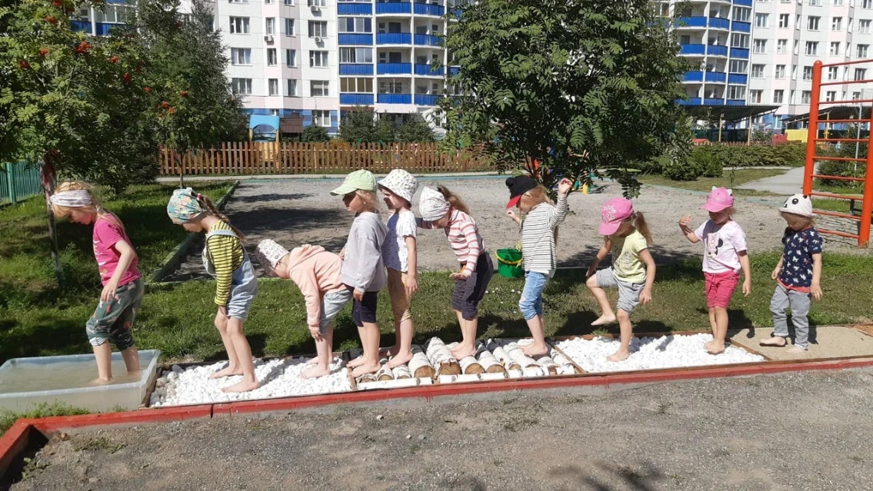

Проект разработали:
Старший воспитатель Павленко Н. В.
Инструктор по физической культуре Беговатова А. В.

г. Новосибирск.
Актуальность и обоснование проекта.
Одной из главных задач дошкольного воспитания и образования является
сохранение и укрепление здоровья детей. Как говорил В.А. Сухомлинский:
«Забота о здоровье — это важнейший труд воспитателя. От жизнедеятельности, бодрости детей зависит их духовная жизнь, мировоззрение, умственное развитие, прочность знаний, вера в свои силы…»
Безусловно, здоровье — это бесценное достояние не только каждого человека, но и всего общества, следовательно, заниматься и следить за своим
здоровьем нужно с самого раннего возраста, как для профилактики инфекционных заболеваний, так и с целью приучения детей к здоровому образу жизни. С этой позиции в центре работы по полноценному физическому развитию и укреплению здоровья детей должны находиться, во-первых, семья; во-вторых, дошкольное образовательное учреждение, где ребенок проводит большую часть своего активного времени, т.е. социальные структуры, которые в основном определяют уровень здоровья детей.
Поэтому в ДОУ необходим поиск новых подходов к оздоровлению детей и
одно из направлений работы ДОУ это здоровье сберегающие технологии
направленные на решение приоритетной задачи современного дошкольного
образования — задачи сохранения, поддержания и обогащения здоровья воспитанников.
В нашем ДОУ особое внимание уделяется применению здоровьесберегающих технологий в период летних оздоровительных мероприятий, в которые вовлечены все участники образовательного процесса: педагоги, воспитатели и сами дети. Где основными средствами оздоровления выступают естественные факторы: солнце, воздух, вода. Для укрепления здоровья в летний период, особенно для профилактики и коррекции плоскостопия, нарушений осанки, функций опорно-двигательного аппарата, закаливание с использованием естественных, природных, целительных факторов будет организована в нашем детском саду «Тропа здоровья».
Цель проекта: «Тропа здоровья» позволяет проводить профилактику и коррекцию здоровья детей в игровой форме в естественных условиях окружающей среды.
Основные задачи:
- профилактика плоскостопия;
- улучшение координации движения;
- улучшения функций сердечно-сосудистой и дыхательной систем
организма;
- повышение сопротивляемости организма к инфекционным
заболеваниям и закаливание детей;
- улучшение эмоционально-психологического состояния детей;
- положительная динамика роста, весовых показателей;
- приобщение к здоровому образу жизни.
Ожидаемый результат:
- укрепление здоровья детей;
- снижение уровня заболеваемости;
- повышение интереса детей к занятиям физическими упражнениями на
- воздухе с использованием естественных материалов (песок, вода, дерево, камень и т.д.).
Тип проекта: практико-оздоровительный.
Длительность проекта: летний период.
Участники проекта: дети, родители, педагоги.
Основное содержание проекта заключается в формировании правильного отношения к своему здоровью, гармоничному развитию ребенка, воспитанию культуры здоровья и особенно укрепление в летний период.
Алгоритм организации «Тропы здоровья»
I этап: создание творческой группы, проведение информационных
совещаний по реализации проекта.
Состав группы: заведующий МКДОУ, заместитель заведующего по учебно-воспитательной работе, старший воспитатель, инструктор по физической культуре, воспитатели групп.
На обсуждение были вынесены вопросы:
— методика оздоровления детей с помощью «Тропы здоровья»;
— охрана жизни и здоровья детей во время пребывания на объекте;
— ландшафтный дизайн (схема «Тропы здоровья» приложение);
— режим функционирования (схема «Тропы здоровья» приложение).
II этап: подготовка участка, материалов.
III этап: практическая работа.
Администрацией МКДОУ были разработаны следующие документы:
— выписка из педсовета
— инструкция по организации охраны жизни и здоровья детей на «Тропе
здоровья»;
— план закаливающих мероприятий.
Расположение «Тропы здоровья»:
Длина 10м, ширина 50-60 см; участки от 1м – до 2 м (10 отрезков)
имеют разное наполнение:
деревянные брёвнышки;
песок;
керамзит;
речная галька;
массажные коврики (выносные);
мелкий щебень;
выносной бассейн с водой.
Большая часть поверхности «Тропы здоровья» представляет собой травяной
покров, но есть песчаные участки.
«Тропа здоровья» расположена по периметру спортивной площадки, где есть
тенистая и одновременно хорошо освещённая солнцем местность. Дети могут играть в одних плавках, получая световоздушные ванны и закаливающие процедуры (хождение босиком по различной поверхности, обливание стоп водой). Необходимо при этом соблюдать температурный режим воздуха и воды, а также питьевой режим.
Учитывая, что в летний период воспитанники детского сада большую часть времени проводят на свежем воздухе, «Тропа здоровья» задействована максимально в течение всего дня. Проведение физкультурных занятий с использованием «Тропы здоровья», развлечений, «Дней здоровья» и собственно упражнений на коррекцию и профилактику плоскостопия у детей; укрепление здоровья часто болеющих детей; закаливание; дыхательных упражнений, элементов массажа и самомассажа стоп, кистей рук.
Упражнения на «Тропе здоровья»:
- ходьба по разным поверхностям, бег по траве, песку, корригирующая
ходьба, лазание по ребристому мостику «паучком», по гимнастическому
бревну различными способами и т.д.;
- упражнения для укрепления стоп (захват и сбор пальцами ног мелких
предметов, бросового материала: крышек, пробок; природного материала:
желудей, каштанов, шишек);
- подвижные игры: «Мы идем в поход», «Волшебная тропа», «Пятнашки», «Зоопарк», «Веселые ножки» и др.
- физкультурные занятия с использованием «Тропы здоровья»; упражнений на «Тропе здоровья»;
- дыхательные упражнения по Стрельниковой («Ветерок», «Часы», «Насос», «Петушок» и др.);
- закаливающие процедуры (ходьба босиком по различным поверхностям, обливание стоп водой и контрастные ванны для ног, солнечные и воздушные ванны);
- элементы релаксации («Золотой песок», «Берег моря», «Я на солнышке
лежу» и др.);
- самомассаж стоп, кистей (с использованием различного мелкого материала, массажных мячей, валиков и т.д.);
- подвижные игры с водой (брызгалки, мыльные пузыри, пенная игра,
обливание и т.д.);
Литература:
Алямовская В. Г. Как воспитать здорового ребенка. М., 1983.
Антонов Ю.Е., Кузнецова М.Н. Здоровый дошкольник: Социально- оздоровительная технология 21 века. М., АРКТИ, 2001.
Богина Т.Л. Охрана здоровья детей в дошкольных учреждениях. Методическое пособие. М.: Мозаика-Синтез, 2005.
Береснева З.И. Здоровый малыш. Программа оздоровления детей в ДОУ. М. : творческий центр СФЕРА, 2005.
Данилина Т.А. Взаимодействие ДОУ с социумом. М.:АРКТИ, 2004.
Дошкольное воспитание № 9, 1997, Кузнецова М.Н. Нетрадиционные методы в воспитании и оздоровлении. Старший дошкольный возраст.
Моргунова О. Н. Физкультурно-оздоровительная работа в ДОУ. В., 2007
Важное значение утренней гимнастики.
«Физические упражнения могут заменить множество лекарств, но ни одно лекарство в мире не может заменить физические упражнения».
Анджело Моссо
Основой для оптимального эмоционального состояния ребенка на весь день является утренняя гимнастика.
Цель утренней гимнастики нашем ДОУ - сохранение и укрепление физического и психического здоровья дошкольников, создание положительного эмоционального тонуса. А под любимые музыкальные композиции детей, зарядка приносит еще больше радости и хорошего настроения на весь день.
Эмоциональные процессы регулируют все функции ребенка, такие, как восприятие, внимание, память, мышление, воображение и др.
В дошкольных учреждениях с дневным пребыванием детей, утренняя гимнастика по режиму дня проводится до завтрака после уже достаточно активной, разнообразной деятельности детей. В данных условиях гимнастика преследует еще и цели организации детского коллектива, переключения внимания детей от свободных, индивидуальных игр и занятий к совместным видам деятельности. Вследствие одновременной совместной умеренной двигательной деятельности более возбужденные дети, которые успели уже побегать, попрыгать, успокаиваются, а малоактивные – активизируются. Все это создает ровное, бодрое настроение у всех детей, готовит их к последующим занятиям.
Таким образом, воспитательное значение утренней гимнастики при проведении ее не сразу после сна, а спустя некоторое время, расширяется. Она становится неотъемлемым организующим моментом в режиме дня, приучает детей к определенной дисциплине, порядку. В тоже время сохраняется огромное оздоровительное значение.
Ежедневное занятие утренней гимнастикой благоприятно воздействует на физическое развитие и функциональное состояние организма ребенка. Способствует укреплению костно-мышечного аппарата, развитию сердечно-сосудистой, дыхательной, нервной систем.
Содержание гимнастики составляют упражнения для разнообразных групп мышц (плечевого пояса, туловища, ног). Систематическое повторение их укрепляет двигательный аппарат ребенка.
Широко включаются упражнения для профилактики нарушения осанки и предупреждения плоскостопия. Бег и прыжки еще более усиливают дыхание и кровообращение, сердечную деятельность и другие физиологические функции. Все это благоприятствует нормальной жизнедеятельности организма, повышению его работоспособности.
Регулярное проведение физических упражнений на свежем воздухе способствует закаливанию детского организма, вырабатывает стойкость к различным неблагоприятным воздействиям окружающей среды. Введение в комплексы упражнений корригирующего характера способствует формированию свода стопы и правильной осанки.
Приложение 4
Деловая игра для педагогов ДОУ «Здоровый педагог – здоровые дети».
Цель: Систематизация знаний педагогов об оздоровлении детей дошкольного возраста, пропаганда здорового образа жизни среди сотрудников ДОУ.
Задачи: 1. Формировать и закреплять профессиональные знания, умения и навыки педагогов в работе по сохранению и укреплению здоровья детей.
2. Развивать творческий потенциал педагогов.
3. Поиск эффективных форм, использование инновационных подходов и новых технологий при организации физкультурно-оздоровительной работы в ДОУ.
Ход игры
Ведущий. Приветствие.
Ведущий. Как-то вы скучно поздоровались. Разве вы не знаете, что здороваться - очень весёлая и интересная игра. Ладошки цветные я педагогам раздам, Ладошки помогут здороваться нам.
Игра «Весёлые ладошки» Первая часть музыки — педагоги врассыпную ходят по залу, вторая часть - находят себе пару по цвету ладошки, здороваются.
Задачи: закреплять навыки ориентировки в пространстве, умение выполнять движения в соответствии с формой музыкального произведения, развивать коммуникативные навыки (ладошки остаются у педагогов и по цвету разделяются на две команды).
Ведущий. Уважаемые коллеги, ни для кого не секрет, что каждый человек хочет быть красивым, стройным, элегантным, а самое главное, обладать тем, что ценится настолько дорого, что его не купишь ни за какие деньги? Это здоровье. А насколько современные педагоги готовы реализовывать в образовательном процессе принципы здоровьесберегающих технологий? Способны ли вести диалог с родителями и предпринимать совместные действия по сохранению и укреплению здоровья детей?
Как известно, существуют разные формы методического контроля деятельности. Наряду с традиционными формами проверки профессиональной компетентности воспитателей ДОУ необходимо использовать нестандартные задания, которые вызовут у них интерес и помогут оценить уровень их педагогического мастерства. Одним из видов нестандартных заданий является деловая игра. Приглашаю поиграть. И проблемы порешать. Что-то вспомнить, повторить, что не знаем, подучить. Собрались мы с вами не зря. У нас начинается деловая игра. Тема деловой игры «Здоровый педагог – здоровые дети».
Рубрика «А знаете ли Вы?» По данным медицинских исследований с каждым годом возрастает процент детей, имеющих отклонения в здоровье. Забота о здоровье ребенка и взрослого человека стали занимать во всем мире приоритетные позиции. «Здоровье – это капитал, данный человеку природой изначально, потеряв который, трудно вернуть обратно» - М. Монтень.
Какие факторы неблагоприятно влияют на здоровье человека? Высказывания педагогов.
Неблагоприятными факторами являются: Эксперты Всемирной организации здравоохранения (ВОЗ) определили ориентировочное соотношение различных факторов обеспечения здоровья современного человека, выделив в качестве основных четыре группы таких факторов:
генетические факторы – 15 %; состояние окружающей среды - 20%;
медицинское обеспечение — 10%; условия и образ жизни людей — 55%
Ведущий. Как известно, хорошее здоровье способствует успешному воспитанию и обучению, а успешное воспитание и обучение – улучшению здоровья. Образование и здоровье неразделимы. Когда впервые детям задаешь вопрос, «что же самое дорогое и ценное, в жизни человека», то чаще всего слышишь в ответ: «деньги», «машина», «золото» и т.д. Иногда после наводящих вопросов называют «здоровье», «жизнь», а бывает, и не упоминают их в числе основных ценностей. Спрашиваешь: «Вы болеете дети?» Все дружно говорят: «Да» - «А чем вас лечат?»- «Таблетками. А можно быть здоровым без таблеток?» - «Нет!» Такие ответы говорят о том, что детей нужно учить ощущать здоровье, ценить его, быть здоровыми. Ведь именно из детства «ребенок выносит то, что сохраняется потом на всю жизнь». «Забота о здоровье – это важнейший труд воспитателя. Здоровье — это вершина, которую должен каждый покорить сам» — так гласит восточная мудрость.
Задача педагогов — научить детей покорять эту вершину. Вы знаете, нет задачи важнее и вместе с тем сложнее, чем вырастить здорового человека. А чтобы понять всю многогранность этой проблемы, давайте уточним, что такое здоровье. Ответы педагогов.
Ведущий подводит итог: Наиболее всеобъемлющей является формулировка принятая Всемирной организацией здравоохранения: «Здоровье – это состояние полного физического, психического, социального благополучия». Выпадение хоть одной из этих структурных частей приводит к утрате целого. Поэтому главной задачей по укреплению здоровья детей в детском саду является формирование у них привычки к здоровому образу жизни.
Ведущий. Соревноваться командой легко, хорошо и надёжно. Ведь не зря говорят в народе: «Одна голова хорошо, а две – лучше». У меня есть могучее дерево – дуб (нарисованное на ватмане). В древности люди его ассоциировали со здоровьем. Но наше дерево без листочков. Я предлагаю вам сейчас украсить этот «Дуб» листочками, компонентами здорового образа жизни.
Задание «Найди правильный ответ», выполнив которое вы выделите компоненты здорового образа жизни (ведущий выдает педагогам листок с написанным компонентом ЗОЖ, который крепится на дуб)
1. Закончи определение: отсутствие болезни и физических дефектов, полное физическое, психическое и социальное благополучие:
• Здоровье.• Сон. • Питание.
2. Закаливание это –
• Тренировка организма к действию различных метеорологических факторов.
• Физические упражнения. • Прогулки.
3. Система методов и приёмов, создающая максимально возможные условия для сохранения, укрепления и развития духовного, эмоционального, интеллектуального личностного и физического здоровья:
• Игровые технологии. • Здоровьесберегающие технологии. • Компьютерные технологии.
  - Что согласно известному лозунгу, является залогом здоровья:
• Красота. • Чистота.• Доброта.
5. Как называется наука о здоровье: • Физиология. • Геронтология. • Валеология.
6. Состояние, при котором замедляется большинство физиологических процессов и создаются лучшие условия для восстановления работоспособности организма • Сон. • Игра. • Отпуск.
7. К какой образовательной области можно отнести следующую пословицу: «Двигаюсь, значит, живу»...
• Художественно-эстетическое развитие. • Познавательное развитие. • Физическое развитие.
8. Рациональное распределение времени на все виды деятельности и отдыха в течение суток это –• Игра. • Занятие. • Режим дня.
Ведущий. Продолжаем нашу игру и предлагаю разгадать ребус (картинка — игра) Правильно, это игра.
Ведущий вид деятельности детей дошкольного возраста – игра. Игра - это движение, а движение – это здоровье! Пришло время поиграть. Сейчас вы под музыку будете передавать друг другу мяч, на ком музыка остановиться и у кого в руках будет мяч, тот называет подвижную игру и ее цель в соответствии со своей возрастной группой.
Ведущий. Следующее испытание называется «Заморочки из мешочка» Участники игры достают бочонки с номерами и отвечают на вопросы:
1. Ежедневная продолжительность прогулки детей составляет не менее… (4 – 4, 5 часа)?
2. Что необходимо провести в середине занятия? (физкультминутку)?
3. Сколько раз в неделю проводят физкультурные занятия с детьми 3-7 лет? (2-3 раза в неделю)?
4. Какая продолжительность занятия в вашей возрастной группе?
5. Сколько минут составляет перерыв между занятиями? (не менее 10 минут)?
6. Сколько длится сон для детей 1, 5 – 3 лет? (не менее 3 часов)?
7. Перечислите виды и способы закаливающих процедур детей дошкольного возраста. - утреннее умывание, мытьё рук перед едой, мытьё ног перед сном.
8. Назовите основные виды движения (ходьба, бег, прыжки, метание, лазанье).
Ведущий. Не секрет, что музыка может мгновенно воздействовать на наш организм: менять настроение — бодрить или успокаивать, помогать в работе или спорте. С её помощью можно описать характер, передать эмоции. Предлагаю вам по импровизировать, под услышанную вами музыку.
Ведущий. Воспитывать ребенка – великое искусство, так как сам процесс воспитания – это непрерывная работа сердца, разума и воли педагога. Нам приходится повседневно искать пути подхода к ребенку, думать над разрешением многих конкретных ситуаций, выдвигаемых жизнью. Коллеги, я подготовила для каждой команды педагогические ситуацию. Время на обсуждение 2-3 минуты. Педагогические ситуации:
1. Мама привела ребенка в детский сад и увидела, что в группе открыта фрамуга, выразив недовольство воспитателю группы и выслушав доводы воспитателя, она обратилась в администрацию детского сада. Оцените действия мамы. Что могла ответить воспитатель на вопрос мамы?
2. Ребенок все время выполняет в играх ведущую роль. Каким образом дать возможность выполнить эту роль другим детям?
3. Очень часто педагоги, проводя занятия, не используют здоровьесберегающие технологии. На замечания старшего воспитателя объясняют, что занятие интересное, дети внимательны, активны, работоспособны. Поэтому педагог считает, что физкультминутки, аутотренинги и т. д. проводить не нужно.
Ведущий. Уважаемые коллеги, перед вами стоят подносы с предметами. Вам нужно подумать и сказать, какой вид оздоровления отражает каждый предмет:
«Волшебный мешочек» 1) фасоль – крупа (развитие мелкой моторики рук ) 2) подушечка с травой – фитотерапия3) диск – музыкотерапия4)султанчик - ОРУ, дыхательная гимнастика4) шишка –пальчиковая гимнастика, игровой массаж5) цветок – цветотерапия.
Ведущий. Детский сад должен стать садом, где ребенка научат с ранних лет заботиться о своем здоровье. А это зависит от нас, взрослых, мы подаем пример своим поведением, ибо ребенок, как банк, что в него вложишь, то и получишь. А прежде, чем научить кого-то что-то делать, надо научиться, это делать самому. Ведущий. Сейчас с помощью упражнения «Я работаю над своим здоровьем». Мы проверим ведете ли вы ЗОЖ. Я буду задавать вопросы, если ответ положительный, то делаете шаг вперед, если отрицательный – не двигаетесь.
- я ежедневно выполняю утреннюю гимнастику; - я ежедневно совершаю прогулки перед сном; - я посещаю бассейн, тренажерный зал или занимаюсь каким-либо спортом; - я периодически провожу разгрузочные дни; - у меня отсутствуют вредные привычки; - соблюдаю режим дня; - я правильно питаюсь; - я эмоционально уравновешен; - я выполняю профилактику заболеваний. Итак, кто из вас оказался рядом с бесценным сокровищем «здоровье»? Это упражнение помогло наглядно увидеть, на правильном ли вы пути, помогаете ли вы себе в укреплении здоровья, ведете ли здоровый образ жизни. Я думаю, что каждый из нас знает, что своё здоровье нельзя купить ни за какие деньги. Оно сохраняется или приобретается ежедневным трудом. Давайте же человеческую ценность – «здоровье» поставим из всех своих приоритетов на 1-ое место. И давайте это важное дело не оставлять на понедельник, а начнем прямо сейчас, неважно утро это, день или вечер. Уважаемые коллеги! Я очень надеюсь, что время, проведенное в этом зале, подарило Вам не только знания для вашей педагогической деятельности, но и ощущение здоровья. Я желаю Вам успехов и всего самого доброго! Надеюсь, что в вашей педагогической копилке появятся новые игровые приемы использования здоровьесберегающих технологий. Пусть вас и ваших воспитанников всегда сопровождает добро и радость общения.

Приложение 5

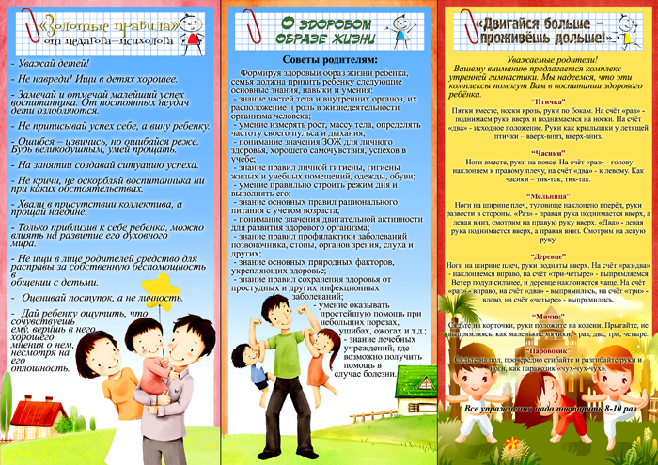

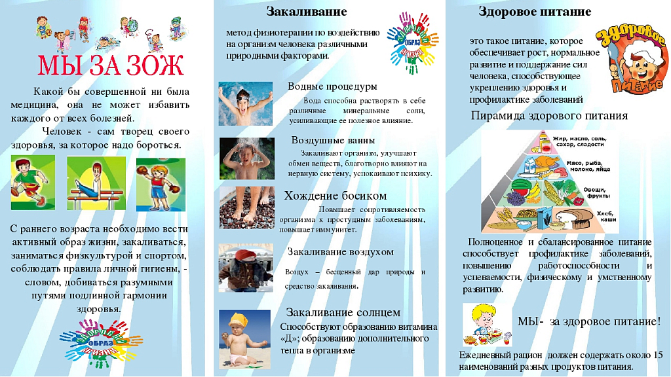

Приложение 6
Сценарий спортивного праздника «Мама, папа, я — спортивная семья».
Автор: Беговатова Анна Вячеславовна
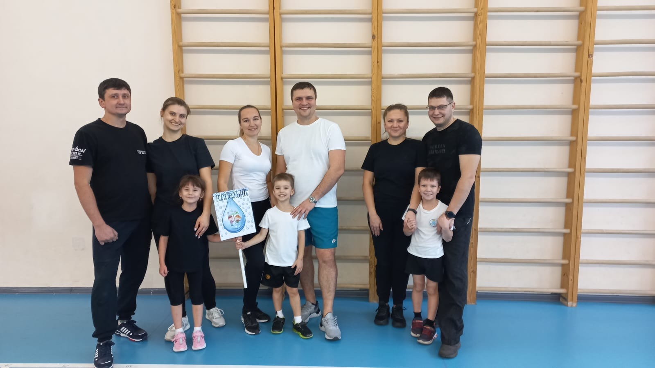
Цель: пропаганда здорового образа жизни, способствовать приобщению семьи к физкультуре и спорту.
Задачи:
1. Создать бодрое и радостное настроение у детей и их родителей;
2. Развивать физические качества: выносливость, быстроту, силу, ловкость;
3. Осуществлять взаимосвязь по физическому воспитанию между детским садом и семьей.
Ход праздника.
Ведущий: Здравствуйте, дорогие гости! Начинаем наш семейный спортивный праздник «Мама, папа, я – спортивная семья». Встречаем участников нашего праздника. (Звучит спортивный марш, под аплодисменты входят команды – участницы).
Ведущий:
Приветствует садик веселых гостей,
От теплых улыбок в нашем зале светлей.
Оставили папы сегодня работу,
И мамы забыли большие заботы.
Обули кроссовки и, взяв малышей,
Пришли на праздник сегодня скорей.
И с гордостью каждый сможет сказать,
Что ближе семьи никого не сыскать!
Любителям спорта наше ура!
Все: Ура!!!
1 ребенок:
Мы приходим в детский сад
Чтоб здоровье укреплять.
Будем спортом заниматься:
Прыгать, бегать и метать.
2 ребенок:
Мы сегодня в этом зале
Мам и пап своих собрали!
Их зовем на состязанья –
Классные соревнованья!
3 ребенок:
Будем вместе бегать, прыгать.
Будем вместе в мяч играть.
В самых сложных эстафетах
Вместе будем побеждать.
4 ребенок:
Все хотят соревноваться,
Пошутить и посмеяться.
Силу, ловкость показать,
И сноровку доказать!
5 ребенок:
Мы задорная семья
Папа, мамочка и я.
Мы пришли соревноваться
Мы готовы состязаться.
Мы веселые ребята
Мы ребята дошколята
Любим спортом заниматься
Любим весело смеяться.
6 ребёнок:
Спорт, ребята, очень нужен.
Мы со спортом очень дружим.
Спорт - помощник!
Спорт - здоровье!
Спорт - игра! Физкульт - ура!
Ведущий:
А сейчас хотелось бы поприветствовать наши дружные спортивные семьи: 6 семей.
Семья (…)
Семья (…)
Семья (…)
Ведущий:
А раз у нас соревнованья, значит должно быть и жюри, строгое, но справедливое. Оценивать наши успехи будет жюри в составе…
1. «Визитная карточка».
(Представление команд: название, девиз).
Ведущая:
Участники здоровы?
Бегать и прыгать готовы?
Ну, тогда подтянись,
Не зевай и не ленись,
На разминку становись!
2. Разминка.
(Дети и родители под музыку выполняют комплекс музыкально-подражательной гимнастики).
3. Эстафета «Переноска мячей».
(У каждого в руках по одному мячу. Первый бежит ребенок до фишки, обегает ее, возвращается обратно и передает мяч маме. Мама с двумя мячами бежит до фишки, обегает ее, возвращается обратно и передает мячи папе. Папа с тремя мячами обегает фишку и возвращается обратно. Выигрывает команда, которая без потери мячей первой закончит эстафету).
4. Эстафета «Наша дружная семья».
(Папа становится в обруч, бежит до фишки и обратно, забирает маму и бегут опять до фишки и обратно. Затем забирают ребенка, обегают фишку втроем и возвращаются обратно).
5.Эстафета «Прыжки на фитболе».
Участники по одному прыгают сидя на фитболе до фишки, назад бегом, передает мяч следующему участнику, чья команда первая закончит, тот победил.
6. Эстафета «Самый ловкий».
Первый участник бежит до фишки и обратно с ложкой в руке, в ложке теннисный мяч, вторая рука за спиной, передает ложку с мячиком следующему участнику, и т.д. победит, кто первый и не разу не уронит мяч.
Ведущая:
Видов спорта много есть,
Даже все не перечесть.
Будем мы сейчас играть
Виды спорта называть.
7. Эстафета «Пантомима».
Ребенок показывает без слов вид спорта, родители должны угадать. С 3 попыток.
8. Эстафета «крушение корабля».
Семья встает на ватман, затем складываем в двое, в трое, четверо и т.д. семья должна простоять на этом листе 3 сек.
9. Эстафета «кто быстрее в детский сад».
Мама и папа скрещивают руки, садят на руки ребенка бегут, обегая фишку.
10. Эстафета «Переправа».
У каждой команды по 2 коврика, передвигаться до фишки нужно переставляя коврики, перепрыгивая по ним, обогнув фишку назад бегом, передать коврик следующему участнику.
Ведущий: а пока жюри подводит итоги, мы проведем конкурс для болельщиков.
11. Интеллектуальный конкурс для болельщиков.
1. просыпаются утром рано
Вместе с солнышком румяным,
Заправляю сам кроватку,
Быстро делаю… (зарядку).
2. Не обижен, а надут.
Его по полю ведут,
А ударят – нипочем
Не угнаться за…(мячом).
3. Я его кручу рукой,
И на шее и ногой.
И на талии кручу,
И ронять я не хочу. (обруч).
4. Кто на льду меня догонит?
Мы бежим вперегонки!
И несут меня не кони,
А блестящие …(коньки).
5. Ясным утром вдоль дороги,
На траве блестит роса.
По дороге едут ноги,
И бегут два колеса.
У загадки есть ответ,
Это мой …(велосипед).
Жюри подводит итоги и награждает команды.
Грамоты в номинациях:
«Самая сплоченная семья».
«Самая ловкая семья».
«Самая веселая семья».
«Самая находчивая семья». И т.д.
«Самая сильная семья».
«Самая быстрая семья»
Ведущий:
Вот настал момент прощанья,
Будет краткой моя речь.
Говорю вам: «До свиданья!
До счастливых новых встреч!»

Приложение 7

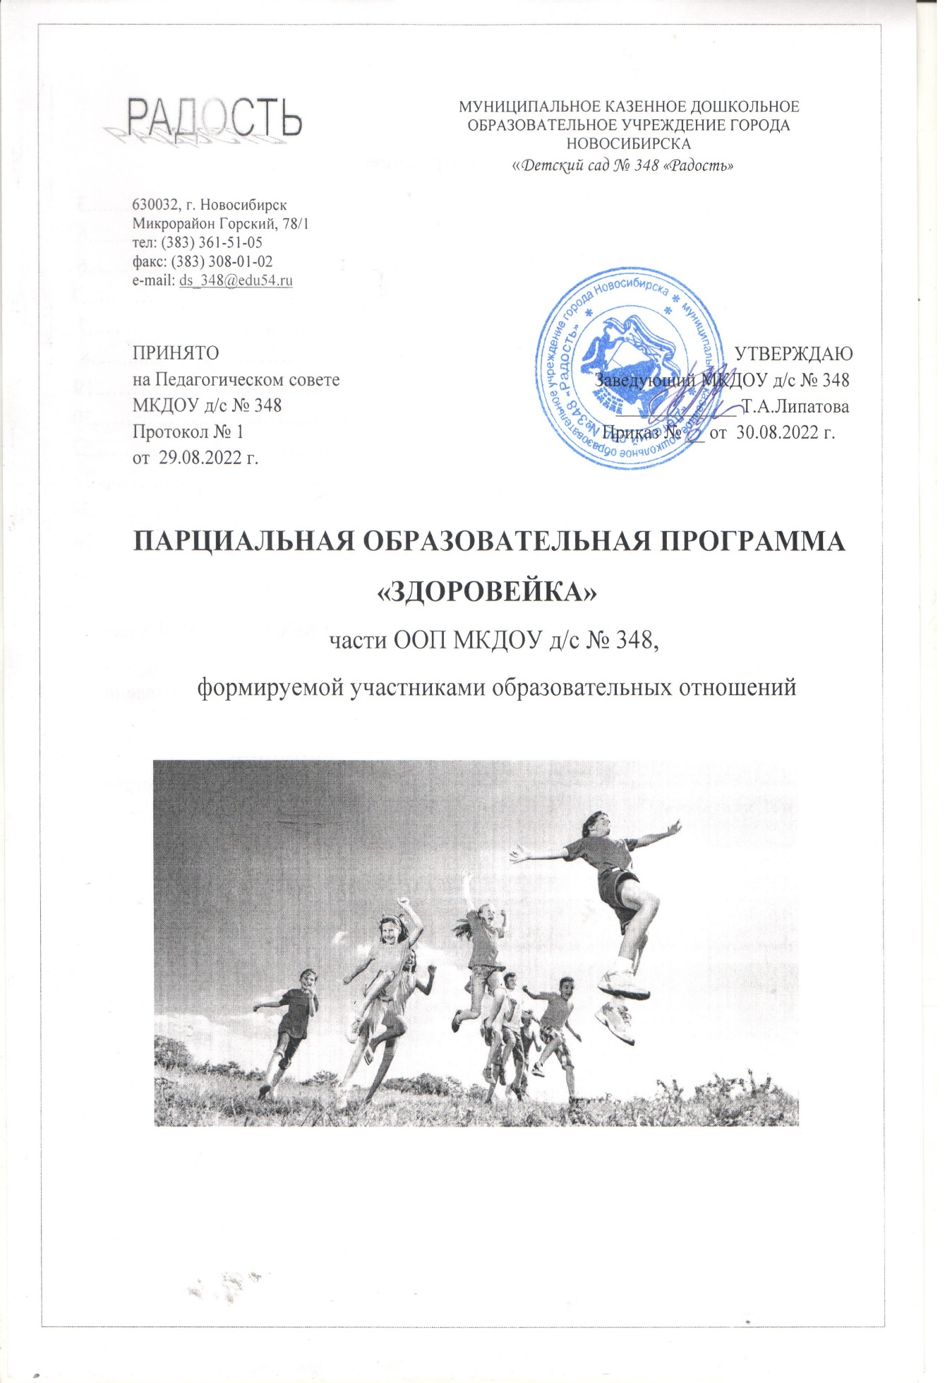

Приложение 8
Фотоотчёт

Тропа здоровья

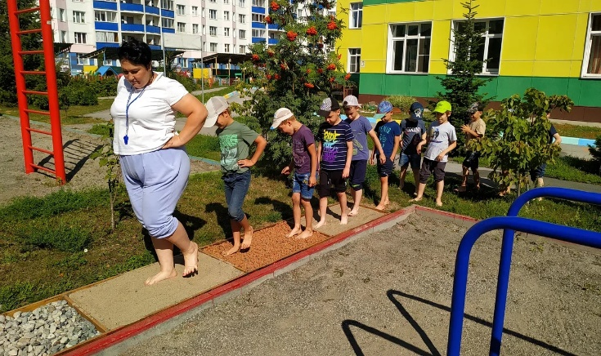

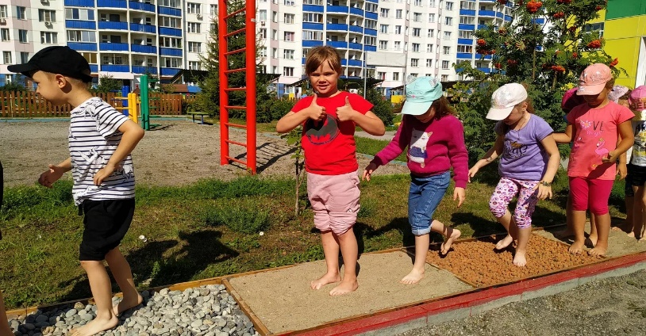

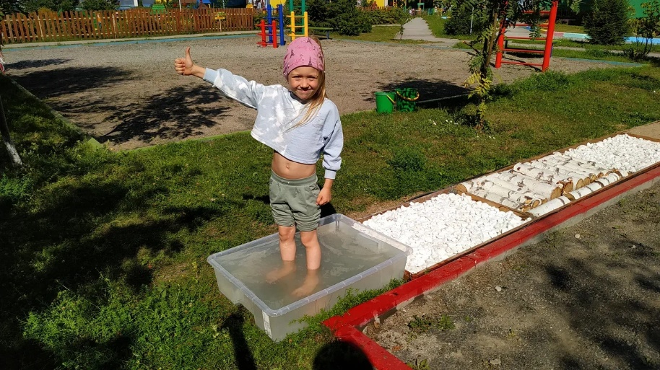

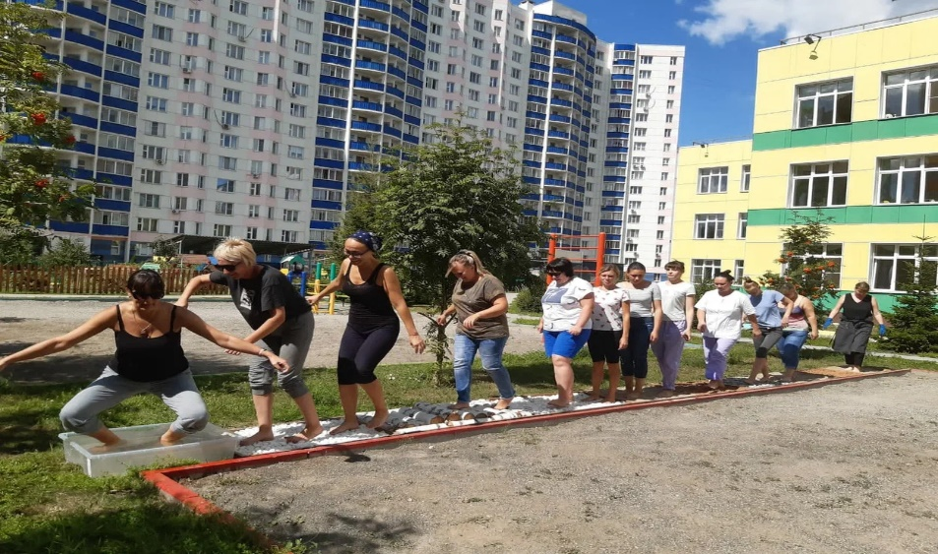

Папа, мама, я – спортивная семья

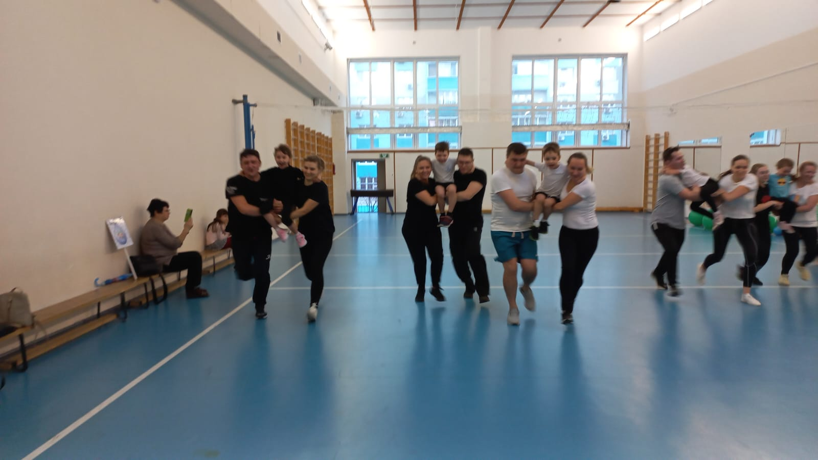

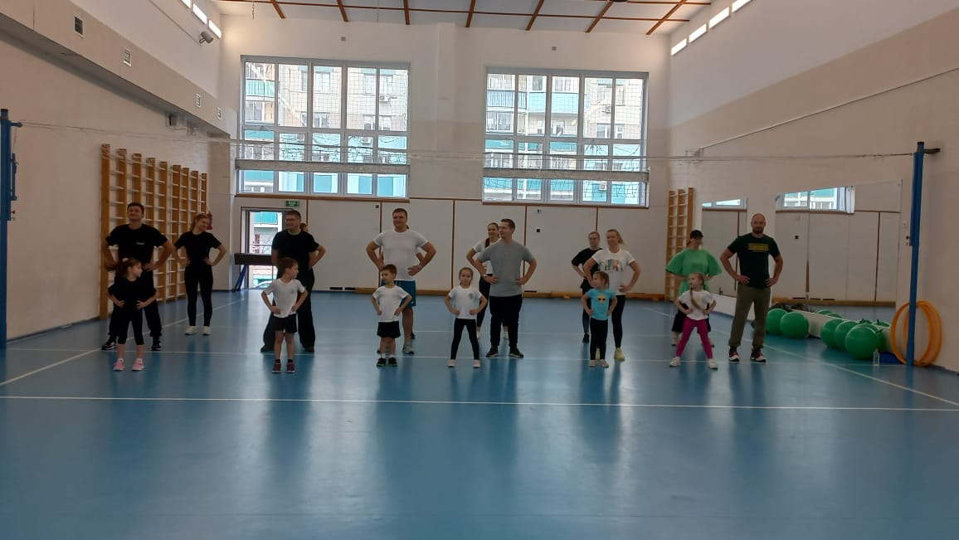

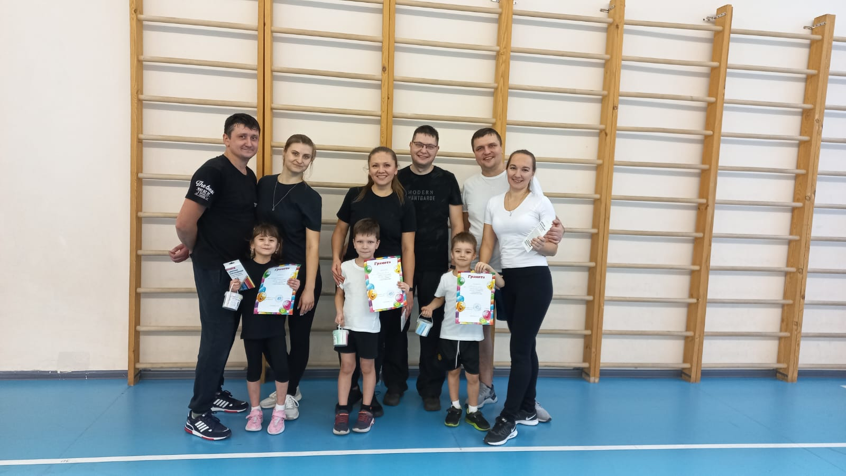

Режимные моменты
